ПРОТИВОДЕЙСТВИЕ МОШЕННИЧЕСТВУ
ЗВОНОК ИЗ БАНКА
Мошенники могут выдавать себя за кого угодно – звонить от имени сотрудников банка, правоохранительных органов и даже родственников. Под предлогом пресечения подозрительных транзакций аферисты убеждают граждан брать многомиллионные кредиты и переводить деньги на якобы безопасные счета. В последнее время также регистрируются случаи, когда аферисты создают фейковые аккаунты руководителей организаций и от их имени рассылают сотрудникам сообщения с предупреждением о предстоящих звонках от сотрудников банков или правоохранительных органов, чтобы расположить жертву к дальнейшему общению.
Так, в территориальные отделы полиции Печоры и Княжпогосткого района обратились две пенсионерки в возрасте 56 и 66 лет, которые поверили «представителям банка». Незнакомцы посредством известного мессенджера связались с потерпевшими и вошли к ним в доверие. Злоумышленники убедили женщин в том, что по их счетам производятся незаконные списания денег. Для предотвращения противоправных действий звонившие предложили перечислить все накопления по указанным ими реквизитам. Так женщины и поступили, отправив мошенника порядка 1,4 млн рублей личных сбережений.
А вот 64-летнюю жительницу Сосногорска аферисты под тем же предлогом убедили оформить так называемый «зеркальный кредит». Обеспокоенная владелица карты незамедлительно выполнила предложенные действия, оформив на свое имя кредит в размере 2 млн рублей. После чего обналичила в ближайшем отделении банка и перечислила кибепреступникам.
МВД по Республике Коми вновь призывает жителей региона не выполнять никаких действий по требованиям телефонных собеседников, кем бы они не представлялись. Если вам сообщают о незаконных действиях с вашими банковскими картами, незамедлительно прекращайте разговор и звоните на горячую линию банка.
Позаботьтесь о своих пожилых родственниках, убедите их не верить на слово посторонним. Оставьте им свои номера телефонов или номера телефонов друзей, близких на тот случай, если сами вы окажетесь не доступны. Будьте бдительны!
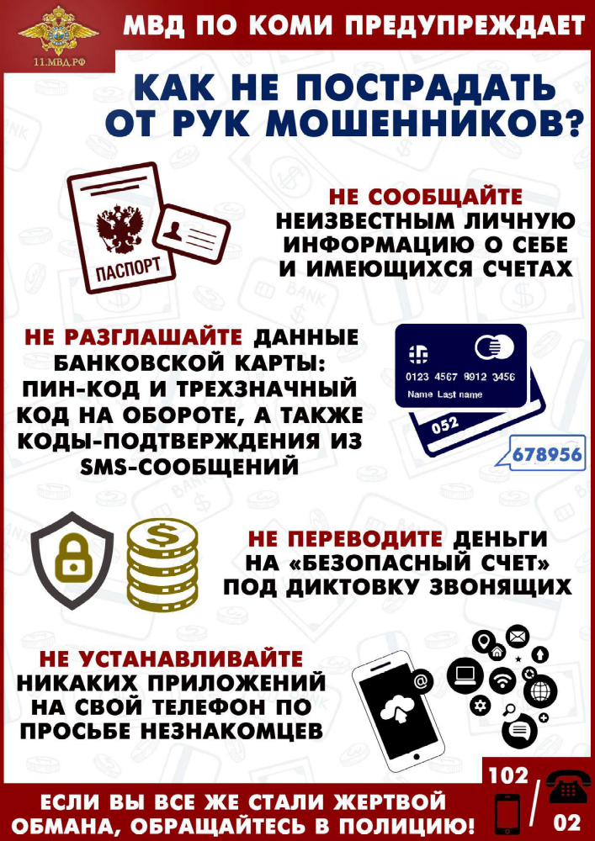

МОШЕННИЧЕСТВО НА ССЫЛКАХ
Большинство заявителей, обращающихся в полицию, рассказывают, что недобросовестные продавцы стараются увести покупателя из чата сайта бесплатных объявлений в различные мессенджеры. И уже там присылают ссылки для оплаты на фишинговых сайтах или требуют предоплату на банковские счета физических лиц.
В отличие от реально работающих интернет-магазинов, продавцы-мошенники не дают покупателям точных контактных данных, договоров купли-продажи или других официальных документов, подтверждающих сделку. Отправив аванс или оплатив полную стоимость товара, а часто – и услуги по его доставке транспортной компанией, покупатель не получает оплаченный заказ.
Так, свои личные сбережения потерял 31-летний ухтинец при покупке сноуборда за 60 тысяч рублей. Он перевел аванс продавцу, после чего тот перестал выходить на связь. Таким же образом лишились своих сбережений автолюбители из Сыктывкара и Корткероса, решившие приобрести зимнюю и всесезонную резину для своих машин и перечислившие на счета аферистов 37 и 16 тысяч рублей.
Одним из самых главных с точки зрения безопасности правил является рекомендация не уходить для обсуждения деталей с популярной интернет-платформы бесплатных объявлений на другие ресурсы и мессенджеры. Все операции необходимо совершать на самой торговой площадке – от сделки до перевода денег и заказа доставки. Если покупатель или продавец предлагает продолжить общение в мессенджерах, с помощью телефонных сообщений и т.д., скорее всего, это будет мошенник. Также нельзя переходить на присланные ссылки, потому что вы попадете на так называемый фишинговый сайт, созданный для кражи ваших персональных данных и паролей, в конечном счете, – похищения денег с банковской карты.

ЗАРАБОТОК НА БИРЖЕ
Широкое распространение в сети Интернет приобретают мошенничества с привлечением средств пользователей якобы для их приумножения посредством игры на бирже и рынках электронных валют.
Жертва находит в сети Интернет рекламу о заработке на бирже или инвестициях крупной компании. После того, как человек переходит по ссылке, с ним связываются лже-брокеры. Они предлагают сделать выгодный вклад. Под их влиянием человек начинает инвестировать крупные суммы, но спустя время понимает, что не сможет ничего вывести со счета. В итоге потерпевший остается не только без дивидендов, но и теряет собственные, а зачастую и взятые в долг или в кредит деньги.
Так, в «легкие» деньги лжеброкеры заставили поверить 65-летнюю жительницу Удорского района и 71-летнего жителя Заполярья. Заявления потерпевших оказались идентичны. Под видом брокеров с ними связались кибераферисты, которые убедили жителей региона выгодно вложить деньги. Всё, что от них требовалось – перечислять суммы на указанный «куратором» счет. Доверившись незнакомцам, пенсионеры оформили кредиты и перевели в общей сумме около 650 тысяч рублей. Получить прибыль им так и не удалось, а злоумышленники перестали выходить на связь. Заподозрив, что столкнулись с мошенниками, они обратились в полицию.
Напоминаем: не сообщайте никому данные своей карты, не принимайте звонки с подозрительных номеров, не переводите денежные средства на неизвестные счета по указанию телефонных собеседников!
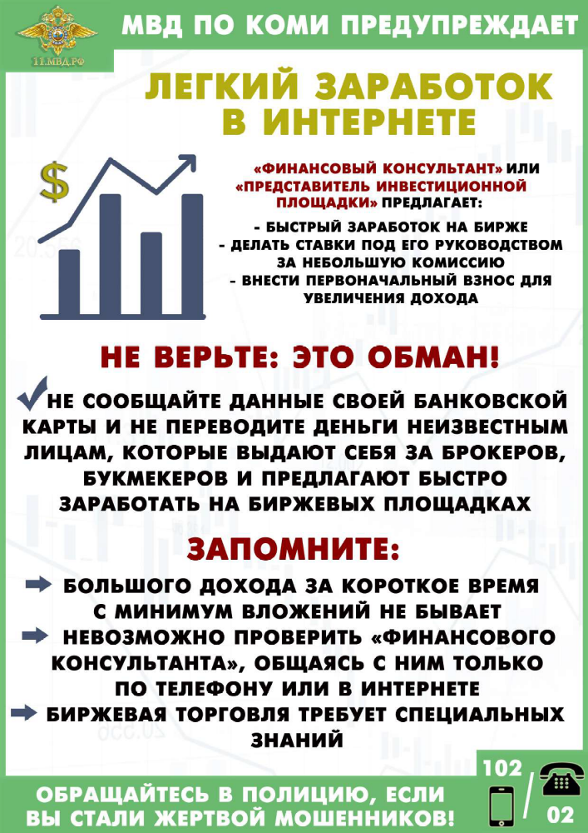

ВАШ РОДСТВЕННИК ПОПАЛ В ДТП
Жертвами такого мошенничества становятся пожилые люди. Аферисты звонят им под видом родственников и плачущим голосом сообщают, что стали виновниками ДТП. Затем в разговор включается псевдострудник правоохранительных органов, который предлагает пенсионеру передать крупную сумму для решения вопроса о невозбуждении уголовного дела.
Мошенники также вовлекают молодежь в преступный бизнес в качестве курьеров, в обязанности которых входит забирать деньги у обманутых пенсионеров и переводить на счета аферистов. Полицейские отметили, что за подобное участие в криминальной схеме также предусмотрена уголовная ответственность.
Так, молодой человек похитил деньги у пятерых пенсионеров. В преступной схеме ему была отведена роль курьера. Подельники курьера звонили пожилым людям под видом близких родственников. Они сообщали, что стали виновниками ДТП и теперь могут лишиться свободы. Затем в разговор включались псевдосотрудники правоохранительных органов. Они предлагали пенсионерам передать деньги, чтобы уладить ситуацию. За сбережениями к доверчивым пенсионерам приезжал 18-летний житель одного из городов Российской Федерации. Общая сумма похищенных им денежных средств составила 795 000 рублей. Большую часть молодой человек перевел своим кураторам. Остальное он оставил себе в качестве вознаграждения. Одной из жертв обмана стала 91-летняя жительница областного центра. Пытаясь выручить племянницу, она отдала все свои накопления – 100 тысяч рублей.
Лучший способ защититься – не отвечать на звонки с незнакомых номеров, ни под каким предлогом не соглашаться переводить деньги на незнакомые счета и никому не сообщать персональные данные.
Полицейские напоминают - кем бы вам не представились по телефону, с какого бы номера не позвонили и что бы не сообщали, никогда не соглашайтесь переводить деньги на незнакомый счет или передавать незнакомцу. Прервите разговор, для уточнения информации обратитесь в полицию, банк или к родственнику, которому якобы нужна ваша помощь.
